**5月1日会议纪要**

—— iFlytek Group 1

一、会议目的：明确数据内容，以便后续项目展开

二、科大讯飞方介绍数据

1. 站内广告：京东（科大讯飞京东自营旗舰店）+天猫（天猫旗舰店+天猫极智点）

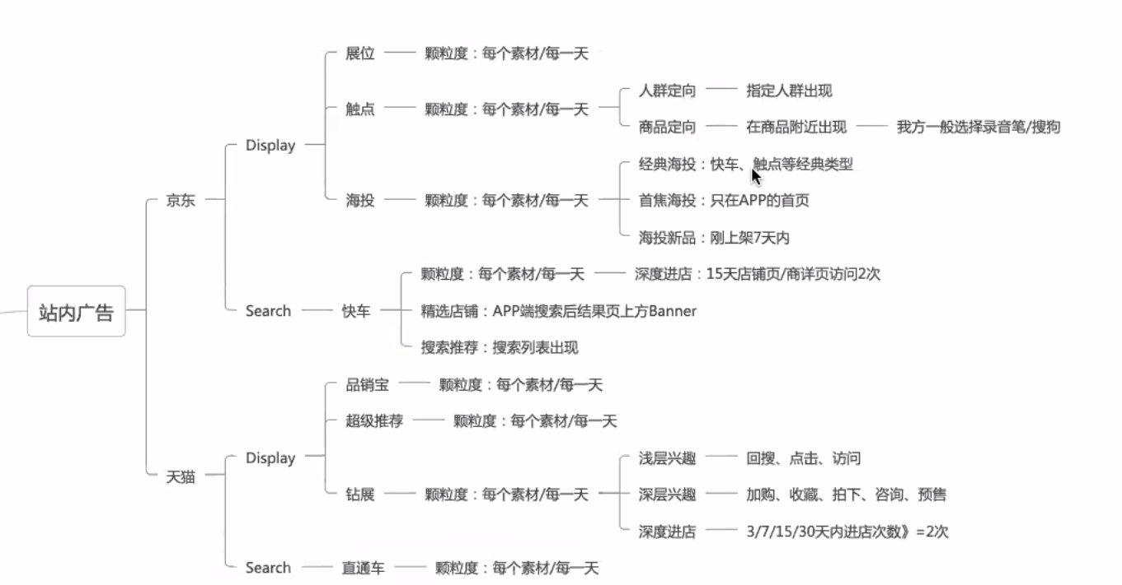

1. 京东：

* 展位图：

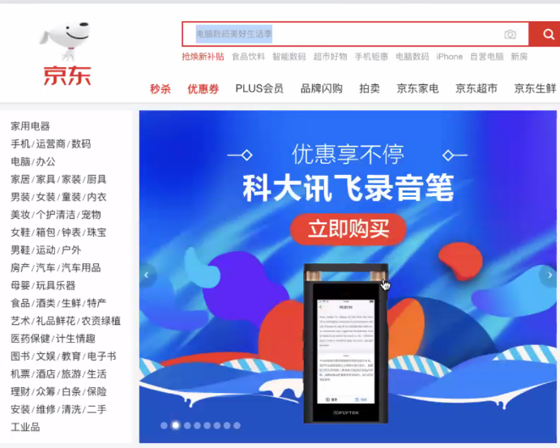

* 触点：鼠标光标所在的位置

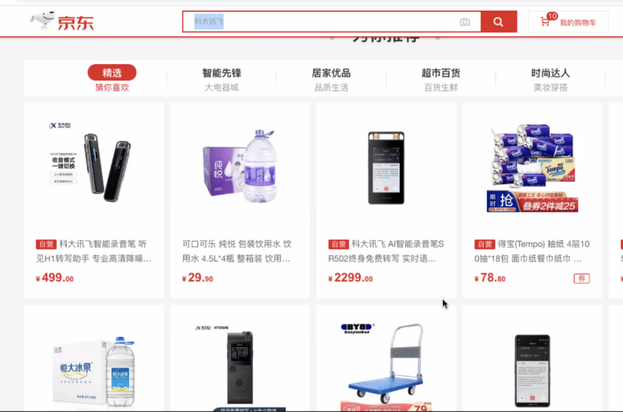

* 海投广告（系统AI自动生成的，只能定义定价，不能定义画面和内容，不像前两者可以完全自定义广告界面）海投广告可以出现在其他所有的位置（展位、触点、快车），可以理解为一种组合，平台会帮你做智能化投放。【注：之后会整理一个文件，进一步解释海投】
* 投放渠道的选择：不同的渠道会有不同的属性在，展示类VS搜索类（展示类以抓新为主，搜索类以收割流量为主，在不同时期会调整主要策略）。例如：对新品以抓曝光为主，对双十一等活动以收割流量为主。
* 快车类：一种就是买在索尼的旁边，一种是买在最前排名。

1. 天猫数据：

* 数据周期：数据是按15天的周期计算导出的。
* 品销宝：是要搜品牌相关，搜科大讯飞等有品牌词出现的，店铺的简介
* 钻展：首页广告图属于钻展
* 超级推荐：首页底下的图属于超级推荐，类似于京东的触点
* 直通车是类似京东快车的（搜索出来右下角有带广告）
* 渠道：科大讯飞在移动端的投放远大于PC端的

1. 站外广告

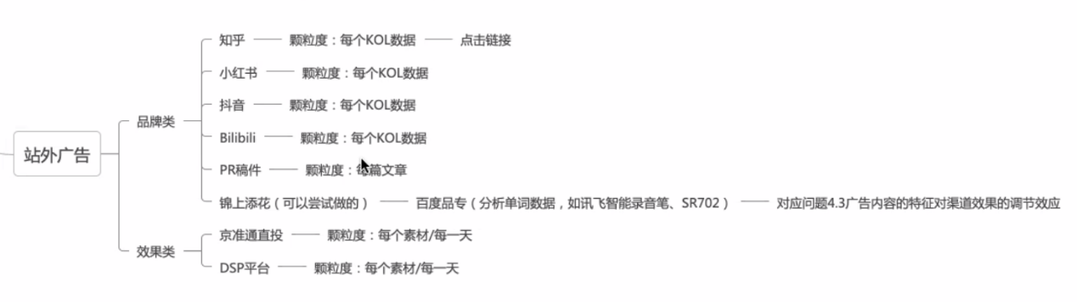

1. 品牌类：

* 知乎：主要是针对知乎用户群体
* 品专：可以忽略，后续会开启投放，目前没有数据——但可以分享不同类型录音笔的搜索数据

1. 效果类：

* 京准通：京东的上面四个都属于京准通类里面，还有一块是直投，打通了一些头条、百度等的外部流量——这个在站内数据京东直投部分
* DSP平台

注：站外的品牌类广告效果转化很难衡量，尤其是和站内广告相比较；效果类广告会好一点，有一些数据。

1. 销售数据

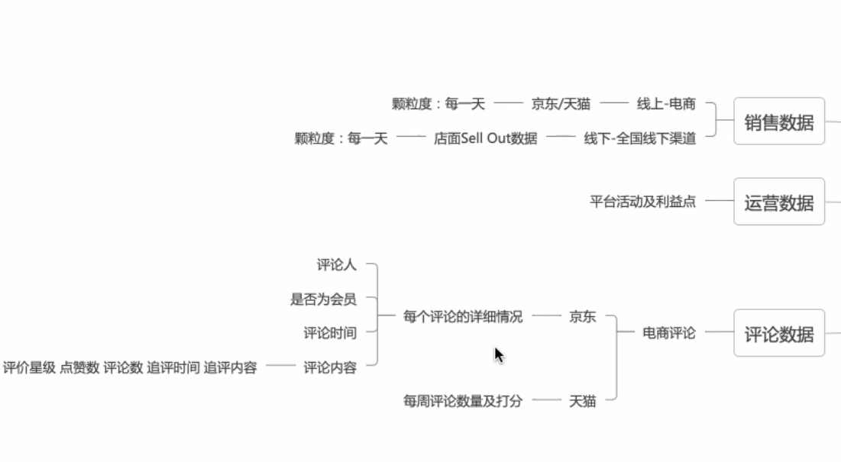

* 线下：全国有3000+家的实体店
* 运营数据：主要是降价等

1. 评论数据：主要是产品的生命周期

新品上架时缺少评论，好评度不够高，广告转化效果可能不如产品成熟时

三、补充提问

1. 站内数据
2. 京东广告形式中，海投计划和PUSH海投具体指哪类海投？（经典|首焦|海投新品）？

之后会给一个关于海投的文件说明

1. 京东广告形式中京选店铺属于哪类？

和天猫品销宝类似，快车类广告，在最上面展示店铺，不是具体产品

1. 京东资源位中的人群定向，具体指定向哪部分人群？

参考人群文档

1. 京东展位数据中缺少10/12月原始数据？

当时没有投放

1. 天猫数据中3天|7天|15天|30天的周期在数据中具体如何体现？给出的数据是什么时间节点的？

15天

1. 天猫旗舰店和天猫极智店除了名字不同，是否有其他定位/定价/促销等方面的不同？

后者更像一个创新型的实验，很多时候可能是相当于一个对市场进行测试，所以在做的时候可以把极智作为一个参考而不去考虑

P.S. 第三方的数据加起来一般也到不了10%所以不考虑

1. 能否详细解释一下推广计划名字的含义？例如，“灰色购物前”、“商品定向购物中”？

文件待补充

1. 推广计划与推广单元的联系？

可以理解为一级目录二级目录，一个计划底下有几个单元

1. 广告形式的具体展现是什么样？

解释过了

1. 钻展，超级推荐，直通车，品销宝分别是什么？

解释过了

1. 品销宝没有数据说明，能否增加数据字段说明？

之后会补充

1. 流量来源中的计算机站内外和移动站内外指的是？

电脑属于计算机 手机pad属于移动端

1. 预售商品一般是新品的预售还是促销产品的新链接？

大部分是新品 之后他们会落实

1. 人群如何对应推广计划？

参考人群文档说明

1. 推广计划是否拥有预计收益？

无 还是投手的一个主观判断

1. 投放素材的表单是空的，是否需要补充或者不考虑？

空的部分可以不考虑

1. 钻展数据的说明里提到“由于店铺级别无法剔除会导致费用更高”，那么普通计划的单位是以产品计算，但钻展中出现了以店铺为单位的计算？能否详细解释一下？

天猫投的时候是一个店铺级别的

讯飞录音笔是广泛的，但科大讯飞听见录音笔是一个不带屏幕的新系列，会存在一些干扰

听见的B1H1是从2021年2月开始，所以这部分数据不会很多，忽略

1. 人群数据文件夹中，各文件之间是否有联系？

是对应其他数据的，不是人群文件夹内部之间

1. 有一些数据字段中存在大量空白，例如天猫人群数据中心的“类型”字段，存在“定向、类型、空白”三种情况，空白可以认为是数据缺失？

系统上没有标注

1. 站外数据
2. 9月新品sr702推广的设计里头条与腾讯新闻渠道没有落地页

不允许外链的是没有落地页的

1. 抖音合作里，部分合作的达人与录音笔没有直接的关系，甚至拍出来的视频的主题也是没有太大关系，只是合作人自身名气较大。这种没有太大关联的广告投放的效果究竟如何呢（数据只有播放量，点赞量，评论量，转发量，CPM），如站外投放的预期，是怎么制定的，考虑了哪些因素

广告商是可以看到达人的粉丝群体的，还会考虑产品生命周期（比如新品就会找曝光量大的）

1. 目前站外投放是什么策略，比如每天投放哪几个平台，还是就是跟固定的平台长期合作，如何分配的这些广告的比重

站外还是比较少，以达人为主，主要是618之类的可以

1. 研究的细节，我们是针对一个产品来研究，还是根据整个品牌得来进行研究

他们是有产品的生命周期有定义的，但是不具有参考性，

例如SR501本来计划是一年，19年-20年5月左右，但是20年9月销量还是很高，就是这类型的产品比较少，目前没有比较好的定义

补充：新品发布，19年是3款，20年是4款，21年会发布2款

1. 比如，我们研究产品周期的话，可以把一天分时间段来进行细化的样子，会有这方面的数据吗

不会分到这么细

1. 站外带来的订单的具体数据会有吗，比如用户的基本信息，订单规模等

没有具体的数据

1. 媒体反馈的数据和监测数据为什么会有出入

一般都会有一个差值，在10~15%都比较正常，超过20%可能就要考虑作弊现象。

1. 站外那些不挂购买链接的广告，如何测定他们带来的下单数果有相关数据在哪里呢？

是评测不出来的，只能检测到曝光和点击

1. 促销及销售数据
2. 用销售数据中每个渠道的成交量衡量广告效果还是用转化率之类的数据衡量广告效果？

一般用越接近最后一步的数据，例如ROI是最重要的

1. 各种流量的区分标准？

文件待补充

1. RTB预算，RTB的定义？

RTB是一个实时竞价 real time bidding

1. 补充信息

* 快车是ROI最高的广告，可以达到50%以上
* CPA：cost per action
* 广告投放的判断依据：

从一个账户开始期，会做一个试投，任何一个买手会进行试投，根据历史数据进行推演

试投：批量投，1-2周，会根据数据逐步缩减投放范围

投手一般是个人账户，科大讯飞是单独投手和电商的一个共同决策

投手了解的是系统和不同广告的效果，但是可能不太了解接下来的营销行为

目前投手是外包出去的，会根据数据指标对其进行考核

* 业界会存在一个投手投多个项目，但是科大讯飞会通过一些合同来约束
* 两位是marketing团队的，更多的是做站外的，京准通、DSP等
* 中关村，五月会有新品发放，如果大家感兴趣，可以积极交流